ՎԵՐԱՊԱՏՐԱՍՏՈՂ ԿԱԶՄԱԿԵՐՊՈՒԹՅՈՒՆ
Մ.ՆԱԼԲԱՆԴՅԱՆԻ ԱՆՎԱՆ ՇԻՐԱԿԻ
ՊԵՏԱԿԱՆ ՀԱՄԱԼՍԱՐԱՆ

ՀԵՏԱԶՈՏԱԿԱՆ ԱՇԽԱՏԱՆՔ

ԹԵՄԱՆ՝ ‹‹Սովորողների ինքնուրույնության զարգացումը կենսաբանության դասավանդման գործընթացում››

‹‹Գյումրու №29 հիմնական դպրոց›› ՊՈԱԿ

Հետազոտող ուսուցիչ՝ Աբգարյան Սահականուշ
Աշխատանքի ղեկավար՝ ____________ կենսաբանության գիտությունների թեկնածու,դոցենտ Ադամյան Նելլի

Գյումրի 2022թ.
Բովանդակություն

1.Ներածություն 3
1.1Թեմայի արդիականության հիմնավորում
1.2Թեմայի նպատակը
1.3Թեմայի խնդիրները
2. Հիմնական մաս 5
3. Հետազոտական մաս 8
4.Եզրակացություն 18
5.Օգտագործված գրականության ցանկ 20

2
Ներածություն
1.Թեմայի արդիականության հիմնավորում
Կենսաբանության դասավանդման ընթացքում սովորողների ինքնուրույնության զարգացումը ժամանակի պահանջն է,գերխնդիրը: Այն կնպաստի մեր նոր սերնդին իր հետագա կյանքին, աշխատանքին նախապատրաստելու գործընթացին, ակադեմիական գիտելիքների, գործնական կարողությունների զուգակցմանը: Սովորողները կունենան սեփական դիրքորոշում,սեփական կարծիքի և վերլուծության զուգակցման հնարավորություն:
Կրթական ժամանակակից չափորոշիչը սովորողներից պահանջում է դիրքորոշում: Այն, ինչի կարիքն ունի կենսաբանությունն ուսումնասիրող սովորողն այսօր: Այս գործընթացը մեծապես կախված է կենսաբանության ուսուցչի գիտելիքների, մանկավարժական հմտությունների, կարողությունների ճիշտ կիրառումից՝ հաշվի առնելով երեխաների տարիքային առանձնահատկությունները, նրանց նկատմամբ անհատական մոտեցումները: Այդ նպատակով պետք է կիրառել կենսաբանության դասավանդման մեջ ավանդական և ժամանակակից բազմաթիվ մեթոդներ, որոնք կբարձրացնեն կենսաբանության ուսուցման որակը, կնպաստեն աշակերտների ինքնուրույնությանը, նրանց նախաձեռնության և ստեղծագործական ունակությունների, տրամաբանական մտածողության զարգացմանը կենսաբանության դասերի ընթացքում և դրանցից դուրս:
2.Թեմայի նպատակը
- Կենսաբանության դասավանդման գործընթացում սովորողների մոտ ձևավորել ինքնուրույն աշխատելու կարողություններ, հմտություններ:
- Պայմաններ ստեղծել երեխաների ոչ ստանդարտ մտածողության, ունակությունների զարգացման համար:
3.Թեմայի խնդիրները
- Կենսաբանության ուսուցման ընթացքում շատ կարևոր է ՏՏ գործիքների
3
կիրառումը,որը կնպաստի նոր որակով մասնագետների պատրաստմանը: Այս իմաստով շատ կարևոր է մեդիագրագիտության ճիշտ ձևավորումը աշակերտների մոտ: Նրանք պետք է գիտակցեն, որ համակարգչային տեղեկատվությունը կիրառեն ուսման նպատակով: Այս դեպքում կենսաբանություն կսովորեն սիրով, հետաքրքրությամբ:

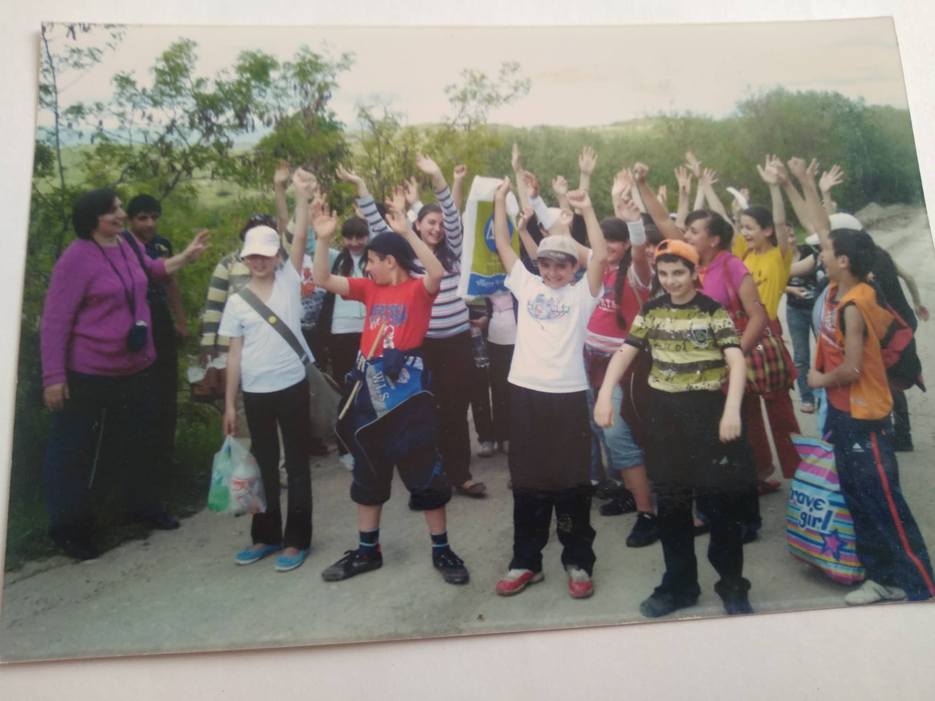

4
Հիմնական մաս
Թեմայի հետ կապված ակնկալվող արդյունքները
Կենսաբանության դասերի ընթացքում, արտադասարանական աշխատանքների ընթացքում սովորողը ձևավորվում է որպես անհատ՝ իր դիրքորոշմամբ:
Ակնկալվող արդյունքներն են՝
- Էքսկուրսիաների , համագործակցային հանդիպումների, փորձարարական, մեթոդաբանական ձևերի ճիշտ կիրառմամբ, գործնական կարողությունների զարգացման միջոցով կձևավորվի համակողմանի զարգացած անհատ:
- Կձևավորվի մշտապես ինքնակրթությամբ զբաղվող, կենսաբանական մտածողությամբ անհատ[1]:
- Կձևավորվի շրջապատող բնությունն ինքնուրույն ուսումնասիրող, վերլուծություն կատարող , թերությունները նկատող և շտկող կենսաբան-անհատ:
4.Այդ բնագավառում իմ ներդրումը
Աշխատանքային տարիների ընթացքում կազմակերպել եմ ծառատունկ, ուսումնափորձնական հողամասի մշակում,էքսկուրսիաներ, մասնակցել ենք տարբեր ծրագրերի:
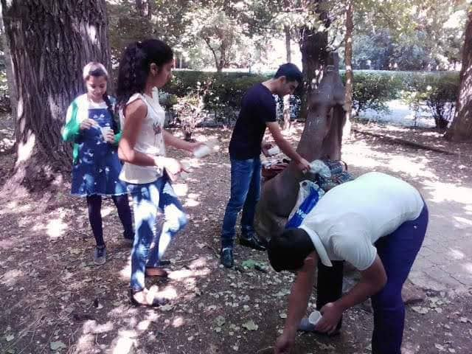

5
Հայաստանի գետերի և վտակների կենսաբազմազանության ուսումնասիրություն ենք կատարել: Մասնակցել ենք բնապահպանական կրթության ‹‹Միտք սերմանելը նույննէ,թե ծառ տնկես›› մոդելի աշխատանքներին: Սովորողներն ինքնուրույն պատրաստել են բազմաբովանդակ սահիկաշարեր (պրեզենտացիաներ): Կազմակերպել, անցկացրել ենք շատ միջոցառումներ, որոնց ընթացքում յուրաքանչյուր աշակերտ ունեցել է իր խոսքը, առաջարկը, դիտարկումները:
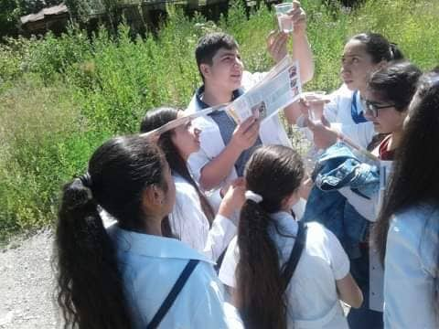
Թեստային առաջադրանքների ինքնուրույն կատարումը սովորողի համար հետաքրքիր է եղել: Խնդիրների լուծումն օգնել է նրանց մաթեմատիկական, տրամաբանական մտածողության զարգացմանը:
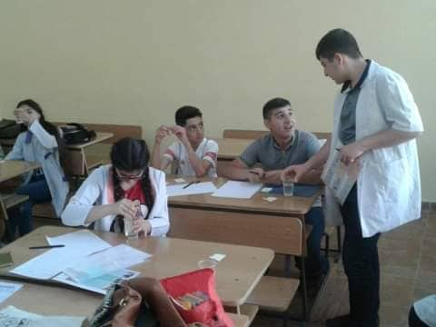

6

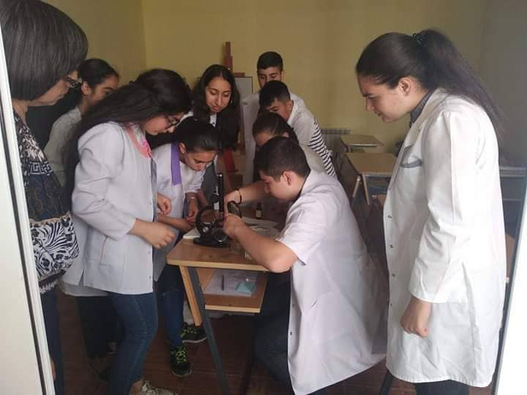
Այս և շատ այլ աշխատանքների կատարումը օգնել է ինձ աշակերտներիս մոտ ինքնուրույնություն ձևավորել, օգնել է աշակերտներիս կենսաբանություն առարկան սիրով սովորել:

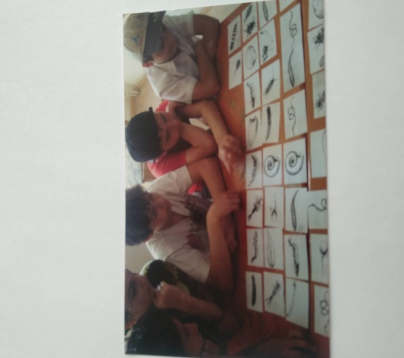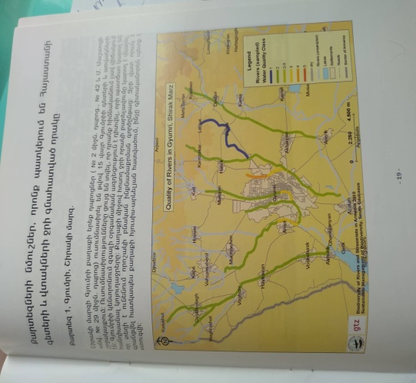

7
Հետազոտական մաս
Բնագիտությունը մշտապես նպատակ է ունեցել ուսումնասիրել, ճանաչել բնությունը: Կատարվել են շատ հետազոտություններ, հայտնագործություններ՝ դարերի ընթացքում ձևավորելով առանձին գիտություններ, որոնք հետագայում այնքան սերտ են համագործակցել, որ ձևավորվել են հիբրիդ գիտություններ: Այդպիսին են կենսաբանության հետ կապված կենսաքիմիան, կենսաֆիզիկան, կենսաշխարհագրությունը:
Կենսաբանության ուսուցման նպատակները
- Սովորողների մոտ ինքնուրույն աշխատելու կարողության ձևավորում:
- Նոր հայտնագործությունները, կասկածի տակ դնելով որոշ հներին, կտանի սովորողներին ինքնուրույն վերլուծելու, կշռադատելու, տրամաբանական մտածողության զարգացման:
- Ավանդական և ժամանակակից մեթոդների ճիշտ կիրառում, ինքնուրույն եզրակացություններ կատարել, առաջարկություններ անել:
- Երբ սովորողին տրվում է որևէ խնդրի լուծում, նա պետք է կարողանա ինքնուրույն զուգակցել գիտելիքը կարողության, հմտության հետ,այսինքն՝ գիտելիքը կյանքում կիրառելի դարձնել:
- Սովորողը կարողանա վեր հանել պատճառ-հետևանք կապը, ինքնուրույն եզրակացություններ ու առաջարկություններ անել, որը կնպաստի կենսաբանություն առարկայի առավել խորը յուրացմանը:
Սակայն կան աշակերտներ, ովքեր դեռ չեն կարողանում ինքնուրույն ուսանել, պետք է ուշադրություն դարձնել այդպիսի աշակերտներին, չանտեսել նրանց: Կարող է լինել այնպես, որ անտեսված աշակերտին ուշադրության կենտրոնում պահելով, օգնելով և ոգեշնչելով անհավանական արդյունք լինի: Ժամանակակից կրթության չափորոշիչ է սովորողի տեսական գիտելիքների զուգակցումը գործնական կարողությունների հետ: Դա էլ կհանդիսանա կենսաբանության ուսումնական գործընթացի որակի ցանկալի աստիճանին հասնելու
8
հիմքը:Գործնական առաջադրանքը աշակերտը կատարում է ակադեմիական գիտելիքների հիման վրա:
Կենսաբանության ուսուցման ընթացքում կիրառվում են բազմապիսի մեթոդներ, որոնք կձևավորեն այնպիսի անհատ, ով պատրաստ կլինի լուծելու կյանքում ծառացած խնդիրներն ինքնուրույն: Այդպիսի մեթոդներից են՝
- անհատական աշխատանք,
- համագործակցային՝ խմբային աշխատանք,
- խաղեր, բանավեճեր,
- ինքնուրույն գործնական աշխատանքներ՝ ռեֆերատներ գրել, պատրաստել սահիկաշար,
- նախագծային մեթոդը խթանում է աշակերտին ինքնուրույն հետազոտություն կատարել, որի հիմքում ևս գիտելիքն է, կարողությունն ու հմտությունը:
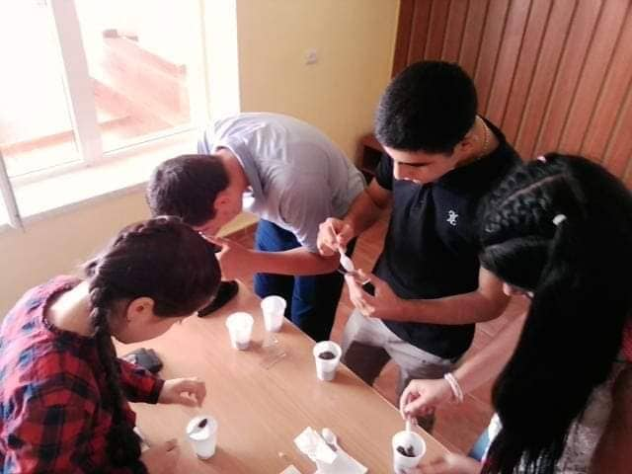
Իմ աշխատանքի տարիների ընթացքում ինձ համար շատ կարևոր եմ համարել ոչ միայն ուսուցանել կենսաբանության թեմաները, այլև խրախուսել աշակերտի ինքնուրույն աշխատանքը: Նպատակս եղել է աշակերտի դիտարկման, վերլուծության հմտությունները զարգացնելը: Կարևոր է, որ դիտարկման գրառումների հիման վրա աշակերտը կարողանա հաշվետվություն, զեկույց, թեկուզ
9
փոքրիկ շարադրություն պատրաստել իր իսկ կատարած ուսումնասիրության հիման վրա, ներկայացնի սահիկաշար (պրեզենտացիա), կատարի փորձեր և ներկայացնի իր գաղափարները հնարավոր այլ տարբերակների միջոցով: 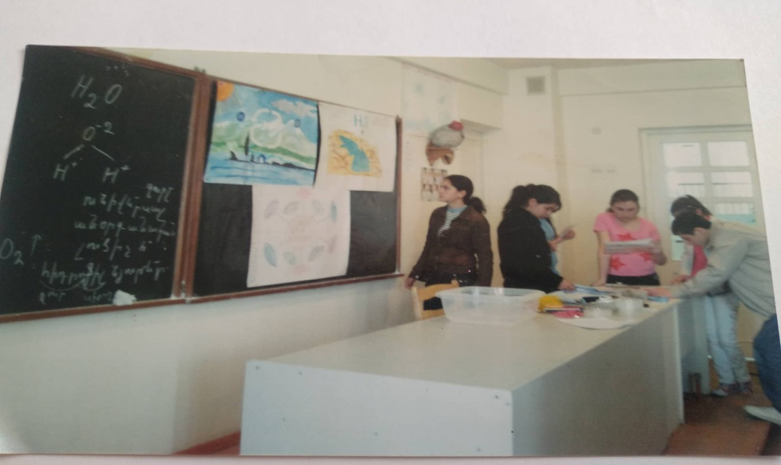 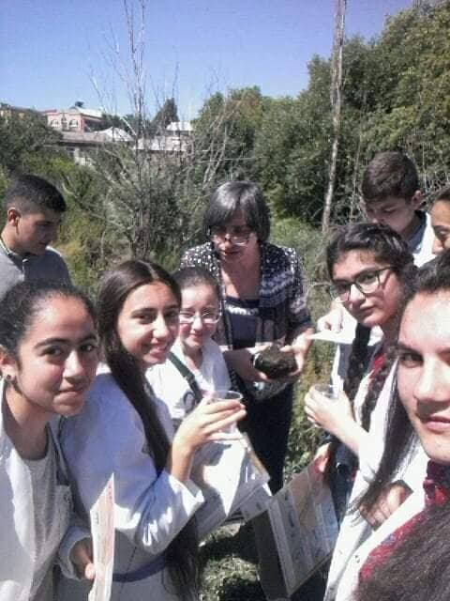
Շատ կարևոր է նաև սովորողի մոտ հուզական ինտելեկտի ձևավորումը և զարգացումը, որը հնարավորություն կտա բնության նկատմամբ ավելի ուշադիր, սրտացավ լինել: Պետք է սովորողը գիտակցի, որ էկոլոգիական մաքրությունը կախված է յուրաքանչյուրիցս:
Ներկայացնեմ կատարածս աշխատանքների որոշ մասը.
- ‹‹Միտք սերմանելը նույնն է, թե ծառ տնկես››[7] Ամեն ինչ սկսվում է մեզանից յուրաքանչյուրից: Ինքնուրույն վերլուծության արդյունքում սովորողը հստակ կպատկերացնի իր անելիքը, կիմանա, թե ինչ անել, ինչ է իրենից կախված: Երբ լիարժեք կհասկանա ծառի, անտառի դերը, կկարողանա նաև մասնակցել դրանց պահպանման ծրագրերին և իր ներդրումն ունենալ անտառի պահպանման վեհ գործում, երբ լիովին , ինքնուրույն գիտակցի, որ
ա) անտառը մաքրում է օդը փոշուց, ծխից, ածխաթթու գազից,
բ) արմատների միջոցով ծառերն արգելում են հողերի էրոզիան, անապատացումը,
գ) ծառը տալիս է մթերք,
դ) ծառն ունի գեղագիտական, էկոլոգիական, տնտեսական, կրթական դեր,
10
ապահովում է մաքուր օդ, մարդկանց հանգիստը,
ե) անտառն ապահովում է կենսաբազմազանություն,
զ) անժխտելի է ծառերի հսկայական, տիեզերական նշանակությունը կապված ֆոտոսինթեզի (լուսասինթեզի) հետ, առանց որի կյանքն ուղղակի գոյություն չէր ունենա:
Այս ամենը գիտակցելով՝ սովորողն ինքը կգնահատի բնության այդ հարստության գոյությունը, կցանկանա պահպանել ծառերը,խնամել դրանք: Եվ այս խնդրի լուծմանը կցանկանա հնարավորինս մասնակցել, գիտելիքն ու գործնական կարողությունները, հմտությունները մեկտեղելով, կհասնի ցանկալի արդյունքի: Սովորողը գիտակցելով, ինքնուրույն դատողությամբ , կամավորության սկզբունքով կմասնակցի ծառատունկին:
- Մասնակցել ենք ‹‹Հայաստանի գետերի և վտակների կենսաբազմազանության ուսումնասիրությունը›› կրթական ծրագրին, որի նպատակն է սովորողների մոտ էկոլոգիական մտածողության զարգացումը, բնապահպանական գլոբալ հարցերի գիտակցումը: Անցկացրեցինք գործնական պարապմունքներ (ջրի մոնիթորինգ) , որոնք սովորողներին հնարավորություն տվեցին ինքնուրույն ուսումնասիրել, բացահայտել բնությունը և գործնական պարապմունքների հիման վրա ձեռք բերել սեփական փորձ[5] : Աշակերտներս, այսպիսի գործնական պարապմունքներ կիրառելով, դարձան երիտասարդ հետազոտողներ, կարողացան կատարել իրենց առջև դրված խնդիրները՝ կենսաբազմազանության բացահայտում և ջրի որակի ստուգում:
- Տեղեկատվական տեխնոլոգիաների (ՏՏ) գործիքների կիրառումը հնարավորություն տվեց սովորողին ընդլայնելու հետաքրքրության շրջանակը կենսաբանությունն ուսումնասիրելու ընթացքում, ձևավորեց մեդիագրագիտություն, նպաստեց ինքնուրույնության զարգացմանը:

11
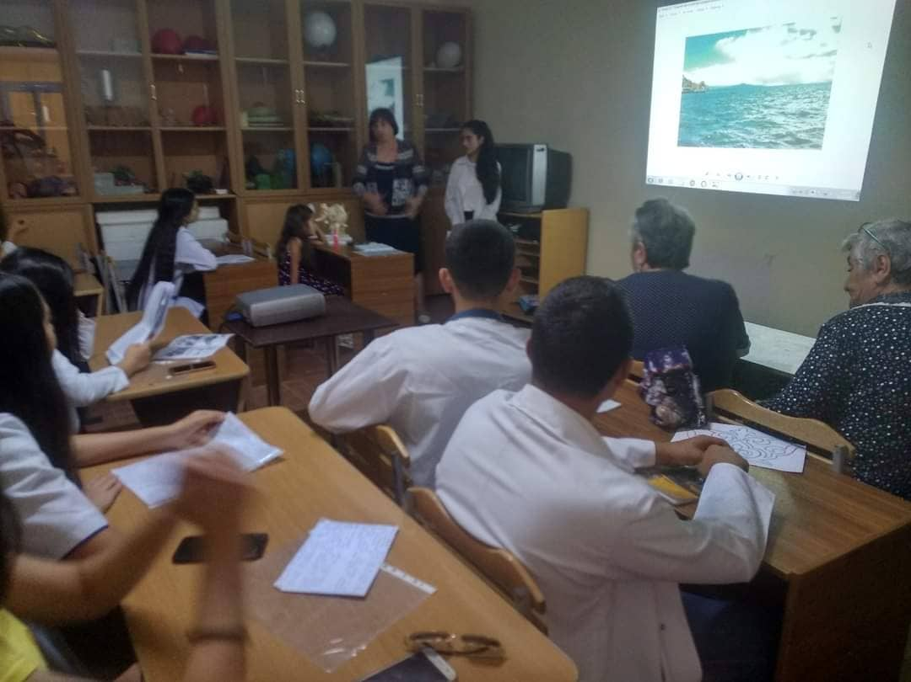
- Օգտագործելով ‹‹Քան›› ակադեմիայի առցանց,հայալեզու , անվճար հարթակը՝ աշակերտներիս հնարավորություն տրվեց առավել շատ տեղեկատվություն ստանալ կենսաբանության բնագավառում տեղ գտած նորագույն տեխնիկայի հնարավորությանը: Դա օգնեց նաև սովորողներին ինքնուրույն, ճիշտ աշխատել համակարգչով, դասագրքերով: Շատ կարևոր էր աշակերտների գնահատումը՝ միավորների հավաքագրումը որպես գնահատման միջոց:
- ՈՒսումնական խաղերը դասը դարձնում են ավելի հետաքրքիր, նպաստում են սովորողների հիշողության, տրամաբանության և ուշադրության զարգացմանը, աշակերտների անմիջական մասնակցությանը, մեծացնում են ինչպես հետաքրքրությունը առարկայի հանդեպ, այնպես էլ ավելի շատ գիտելիքներ և հմտություններ ձեռք բերելու, դրանք խորացնելու ցանկությունը [4] :
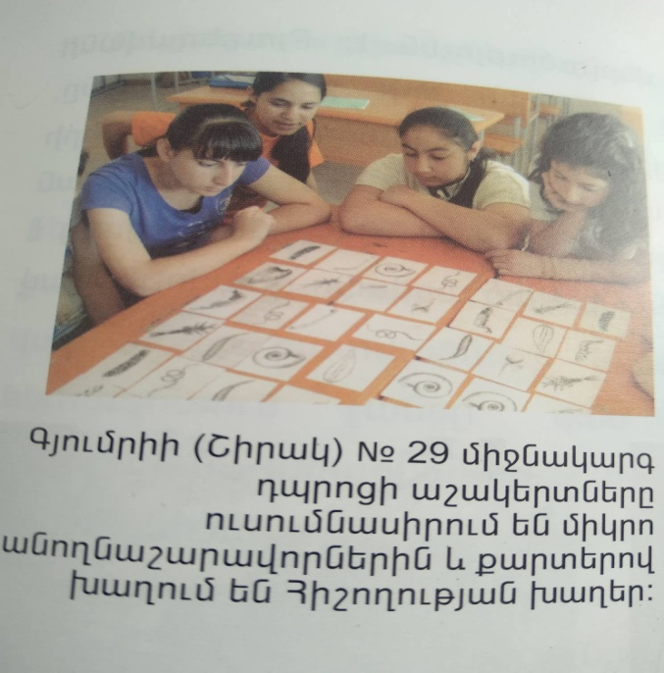
12
6.Օրվա դասի պլան գրելիս կարևոր է աշակերտների ինքնուրույն գործնական աշխատանքներին հատուկ ուշադրություն դարձնել:
Աշակերտներին պետք է հնարավորություն տալ ինքնուրույն և խմբային ձևով հասնել նրան, որ կարողանան.
- որոնել,հավաքել և մշակել անհրաժեշտ տեղեկատվությունը,
- աշխատել ինքնուրույն և ընկերների հետ,
- կիրառել գիտելիքները,
- ստանալ զգալի արդյունք[10]:
Կենսաբանության ուսուցման գործընթացում պետք է տարատեսակ գործնական աշխատանքներ կազմակերպել: Դիտումների արդյունքում սովորողը պետք է կարողանա նկարագրել,գրառում կատարել,շատ կարևոր է վերլուծել պատճառահետևանքային կապերը, ինչպես նաև կատարել եզրակացություններ և առաջարկություններ:
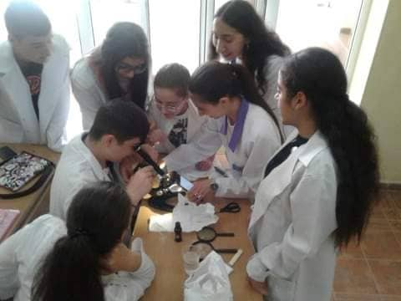
Ռեֆերատը գրավոր ինքնուրույն գործնական աշխատանք է: Ռեֆերատ գրելու արդյունավետությունը բարձր կլինի, եթե ուսուցիչը անհրաժեշտ ժամանակ տրամադրի և հանձնարարությունը տա դասերից որոշ ժամանակ առաջ: Այն պետք է գնահատել որպես գործնական ինքնուրույն աշխատանք:
13
Կենսաբանության թեմատիկ պլանավորման մեջ պետք է ընդգրկել լաբորատոր և գործնական աշխատանքներ: Թեմայի ուսումնասիրությունը սովորողներին հնարավորություն կտա.
- հայտորոշիչ, ամփոփիչ թեստերի վերլուծություն կատարել,
- ‹‹մտածի´ր, վերլուծի´ր, առաջարկի´ր, արա´ եզրակացություն›› բաժինները կիրառել:
Այս և շատ այլ ձևերի կիրառումը սովորողներին հնարավորություն կտա.
- գործնականում կիրառել կենսաբանության ուսուցման ընթացքում ստացած գիտելիքները,
- հարստացնել սեփական փորձը, զարգացնել տրամաբանական մտածողությունը, ինքնուրույն գործունեությունը և ստեղծագործական ունակությունները,
- ինքնուրույնության կարողությունների և հմտությունների ձևավորման նպատակով ինքնաքննադատական մոտեցմամբ գնահատել սեփական ուժն ու կարողությունը,
- գիտակցել իր գործի կարևորությունը,
- ճիշտ տնօրինել ժամանակը, որը կօգնի նաև ակտիվ հանգստի կազմակերպմանը,
- մշտապես զբաղվել ինքնակրթությամբ և գիտելիքների ճիշտ կիրառմամբ,
- ճիշտ կողմնորոշվել, կատարել սեփական եզրահանգումներ և առաջարկներ:
7.Ժամանակակից մեթոդների կիրառումը հնարավորություն կտա կենսաբանության թեմաներն ավելի լավ յուրացնել ինքնուրույն աշխատանքի շնորհիվ:
ա) T-աձև աղյուսակ
m-աձև աղյուսակ
Սովորողը ուսուցանվող նյութից առանձնացնում է համեմատելի կողմերը,
14
հատկանիշները: Այն կիրառելի է դասի տարբեր փուլերում, անհատական աշխատանքի և խմբային համագործակցման, քննարկումների ընթացքում:
բ)Վենի դիագրամ [3]
Շրջանակները կարող են լինել թվով երեք կամ ավելին: Դրանց կիրառմամբ սովորողը պետք է գտնի առանձնահատկությունները, ընդհանրությունները: Կիրառելի է թեմայի ամփոփման, ամրապնդման ժամանակ:
գ)Հասկացողությունների քարտեզ
Դասի հիմնական փուլում սովորողներն ինքնուրույն կատարում են քարտեզագրում:
դ) Ապագայի անիվ
Սովորողները կարող են ամփոփել,կատարել եզրակացություն, հասկանալով, թե ինչպես են հետևանքները դառնում պատճառներ, իսկ պատճառները ծնում են նոր հետևանքներ [6]:
ե) Գնահատում
Գնահատումը շատ կարևոր է կենսաբանության դասավանդման գործընթացում, նպաստում է աշակերտների գիտելիքների և կարողությունների, հմտությունների գործնականում կիրառմանը, որակի բարձրացմանը: Այն նպաստում է խրախուսման կամ պատժի ձևերի կիրառմանը (ուսուցանող գնահատում): Գնահատման համար օգտագործել Բլումի սանդղակը, ըստ որի պարտադիր մինիմումը գիտելիքն է: Այն կազմում է մոտ 95% (1-4 միավոր): Դիրքորոշումը միտված է սովորողի՝ սեփական կարծիք, վերլուծություն,եզրակացություն անելու կարողություններին կենսաբանության մեջ, գնահատվում է 7-9 միավոր:
զ) Փորձ, գիտափորձ
Փորձը կենսաբանության ուսումնասիրման կարևորագույն հնարներից է:
15
Անցկացնելու համար անհրաժեշտ են սովորողների ինքնուրույն կամ խմբային աշխատանքի իրագործում ուսուցչի օգնությամբ: Իսկ փորձի վերլուծությունը աշակերտների կողմից պետք է կատարել այսպիսի հարցադրումներով.
- ի՞նչ սովորեց աշակերտը փորձից,
- ի՞նչ տեսավ աշակերտը փորձի ընթացքում,
- ինքնուրույն վերլուծություն կարո՞ղ է կատարել աշակերտը:
Եզրակացությունը պետք է ամբողջական և ճիշտ լինի: Այս մեթոդը կօգնի անցկացնել յուրաքանչյուր աշակերտի գիտելիքների, կարողությունների, հմտությունների ընդհանուր գնահատում [5] :
է) Հայտորոշիչ թեստ
Այս թեստի օգտագործումը նպատակ ունի պարզել կենսաբանության յուրաքանչյուր թեմայի յուրացումը: Աշակերտները լրացնում են թեստը ինքնուրույն, կարճ ժամանակում [2] :
ը) Խնդիրների լուծման մաթեմատիկական-տրամաբանական վերլուծությունը աշակերտի կողմից գործնական կարողությունների, հմտությունների զարգացման նպատակ ունի: Կարճ, ռացիոնալ տարբերակը կօգնի աշակերտներին արագ կողմնորոշվել, գիտելիքները կիրառել ճիշտ լուծում գտնելու ճանապարհին:
8. Ոգեշնչում (մոտիվացիա)
Առաջընթացը սկսվում է յուրաքանչյուրիցս, յուրաքանչյուր աշակերտից: Մեր հայ կենսաբանների մասին խոսելիս ես կենսաբանության դասընթացն անցնելիս պատմում եմ այն կարևորության մասին, որն անհրաժեշտ է անհատի ճիշտ ձևավորման համար: Եվ որպես անհատ, ապագա քաղաքացիներ աշակերտներիս տեղեկացնում եմ այնպիսի մարդկանց մասին, ովքեր սովորեցնում են հետազոտության հասնելու ճանապարհներ: Ոգեշնչումն այս իմաստով շատ մեծ դեր ունի աշակերտին ինքնուրույնության տանելու կարևոր գործում:
16
Երեխան կսովորի.
- ինքնուրույն մշակել սեփական գաղափարները,
- ինքնուրույն հաղթահարել կյանքում հանդիպած խոչընդոտները, դժվարությունները,
- ինքնուրույն կերտել սեփական ուղին:
‹‹Դու կարո´ղ ես քո հետքը թողնել, հավատա´››:
‹‹Այնպես արա, որ քեզանից հետո ժառանգություն թողնես ››[9]:
‹‹Երբ մարդիկ հաստատակամ են,նրանք կարող են ինքնուրույն հաղթահարել ամեն բան›› [8] :
‹‹Կրթությունը ամենահզոր զենքն է, որով կարող ես փոխել աշխարհը: Գնահատի´ր կրթությունը››[9]:

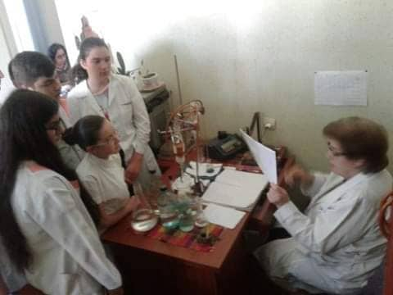

17
Եզրակացություն
Իմ հետազոտական աշխատանքը միտված էր ցույց տալու սովորողների տեսական գիտելիքների և գործնական կարողությունների, հմտությունների, դիրքորոշումների, ինքնուրույնության ձևավորումն ու զարգացումը: Աշակերտների դիրքորոշումը, ինքնուրույնությունը ձևավորելու և զարգացնելու համար զգալի ժամանակ և ջանք է պահանջվում կենսաբանության ուսուցչից:
Աշխատել եմ նշված բոլոր հնարավոր տարբերակներով ու մեթոդներով, կենսաբանության դասավանդման գործընթացում նպաստել սովորողի ինքնուրույն, վերլուծական, մաթեմատիկական-տրամաբանական մտածողության զարգացմանը: Նա ծանոթանում և կիրառում է բազմատեսակ մեթոդներ, հնարներ իր իսկ անձնական տիրույթում: Սովորողի մոտ ձևավորվում է սեփական կարծիքն արտահայտելու կարողություն: Նա դեմ կամ կողմ է քվեարկում այս կամ այն հարցի շուրջ բանակցելիս՝ հիմնավորելով իր խոսքը սեփական գիտելիքներից և փորձից ելնելով:
Աշակերտն, օգտագործելով ՏՏ գործիքներ, կենսաբանությունը սովորում է առավել սիրով, հիմնավոր: Խիստ անհրաժեշտ է երեխայի մոտիվացիան՝ հայտնի կենսաբանների կամ ուսուցչի հետ կապված: ՈՒսուցիչը, հաշվի առնելով երեխաների տարիքային առանձնահատկությունները, ունենալով անհատական մոտեցում յուրաքանչյուրի նկատմամբ, կհասնի ցանկալի արդյունքի:
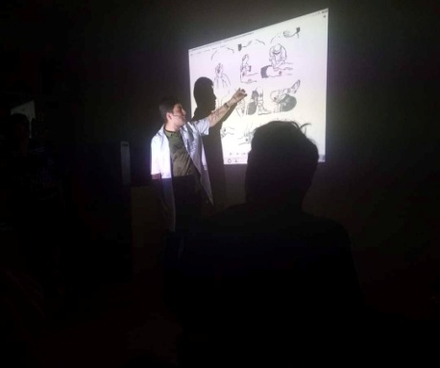
Իմ աշխատանքի տարիների ընթացքում շատ կարևոր եմ համարել ոչ միայն ուսուցանել կենսաբանության թեմաները, այլև ապահովել սովորողի ինքնուրույն
18
աշխատանքը: Սովորողը մեր երկրի ապագա քաղաքացին է, շատ կարևոր է նրա դրական վերաբերմունքը բնության նկատմամբ: Ինքնուրույն վերլուծության միջոցով նա կհասնի կարևոր եզրակացության՝ ինչ կարող է անել ինքը, համայնքը:
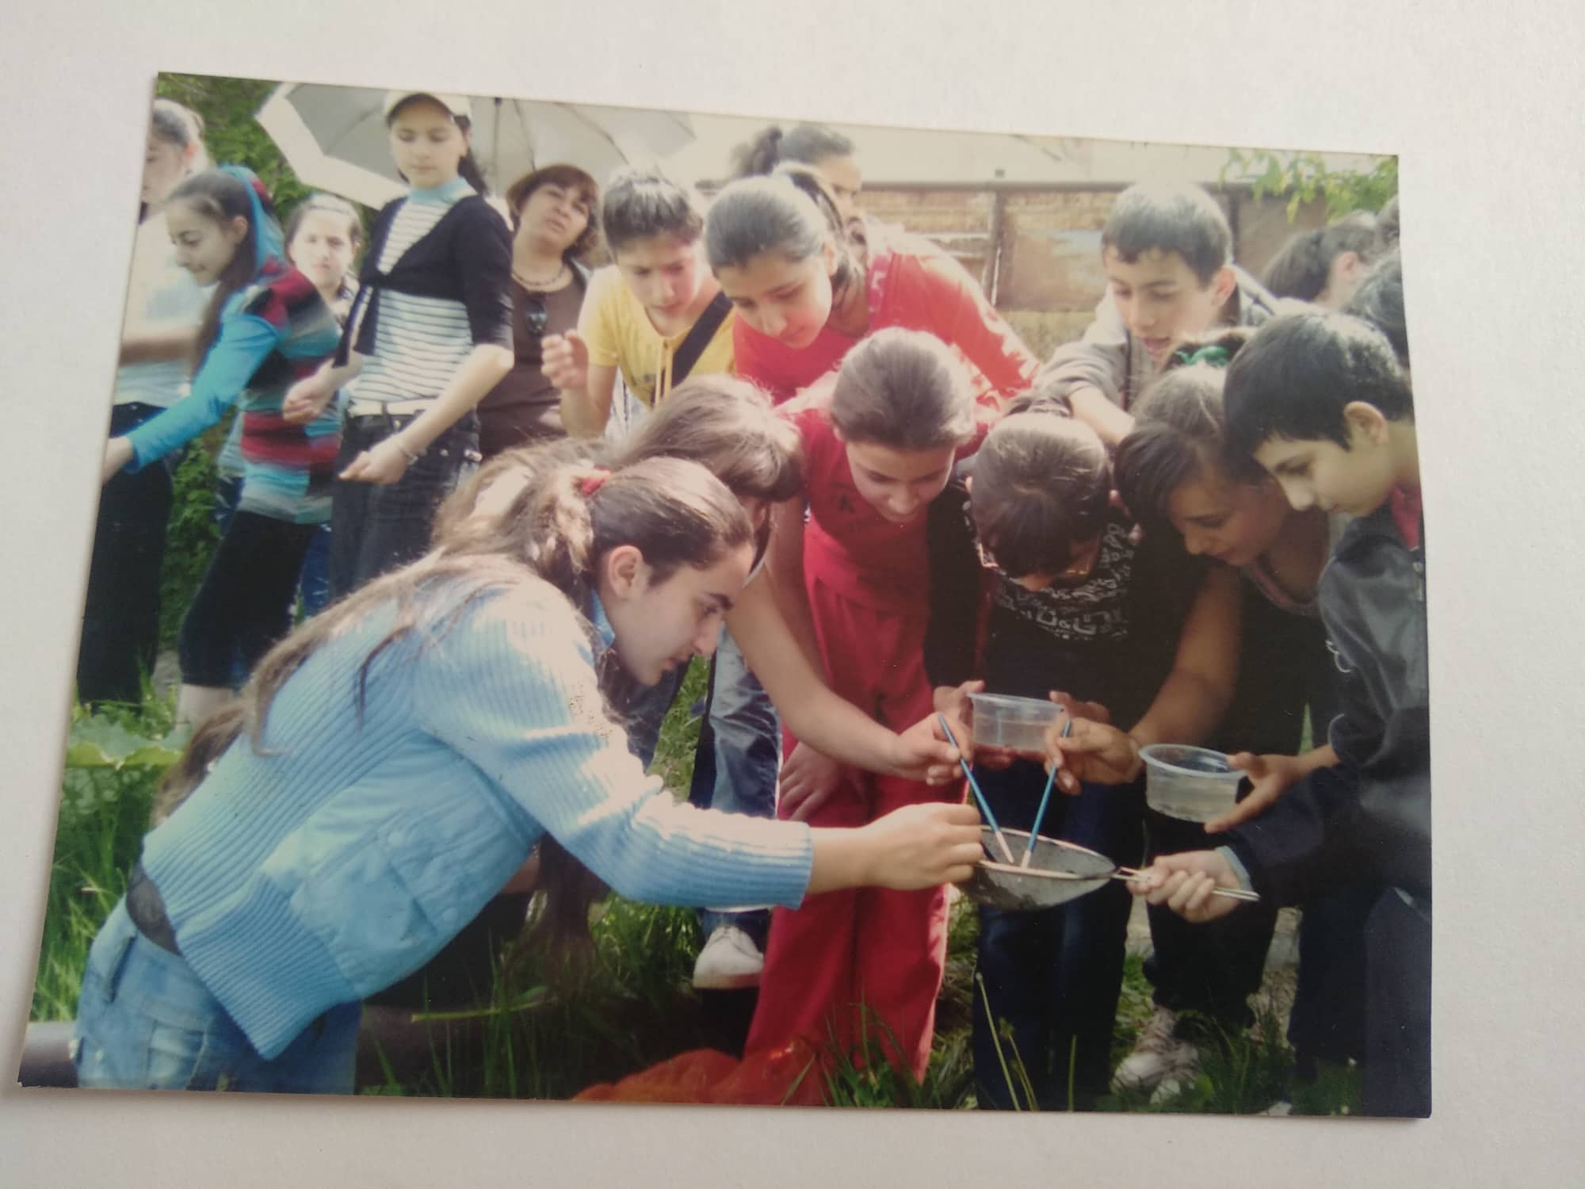
Տարիների ընթացքում իմ կատարած աշխատանքները, կիրառած բոլոր մեթոդները համարում եմ հաջողված: Դժվարացել եմ ՏՏ գործիքների կիրառումից: Այդ նպատակով օգտագործել եմ աշակերտներիս ներուժը:
Առաջարկում եմ ավելի շատ կիրառելի դարձնել ՏՏ գործիքները կենսաբանության ուսուցման գործընթացում:

19
Օգտագործված գրականության ցանկ
- Ադամյան Ն.Վ.
‹‹Հետազոտական աշխատանք կատարելու հիմնական պահանջներ և դրանց ուսուցման մեթոդիկա›› // Շիրակի Մ.Նալբանդյանի անվան պետական համալսարան // Գիտական տեղեկագիր // 2019 №2, պրակ Բ , էջ 530-542
https://shsu.amjournal pdf
- Ադամյան Ն.Վ.
‹‹Կենդանիներ›› // Առաջադրանքներ կենսաբանությունից // 7-րդ դասարան
ՈՒսումնաօժանդակ ձեռնարկ // Գյումրի 2009, էջ104
- Գասպարյան Ա. և ուրիշներ
‹‹Ընդարձակ դասապլաններ, թեստեր, գործնական աշխատանքներ, մեթոդական ցուցումներ›› // Կենսաբանություն //Պրակ Ա , Պրակ Բ // Երևան 2011 // Էդիթ Պրինտ , էջ 187-189
- Գասպարյան Ա., Մելքոնյան Է. , Գյուլազյան Վ.
Կենսաբանություն //Պրակ Բ // Երևան 2004// Մակմիլան Արմենիա
- Էբերհեռ Թոմաս
‹‹Հայաստանի գետերի և վտակների կենսաբազմազանության ուսումնասիրությունը›› // Կենսաբազմազանության կայուն կառավարում Հարավային Կովկասում // Հայաստանում բնապահպանական կրթության մոդել // Ծրագրի արդյունքների հաշվետվություն// Հայաստան 1/2010 // Gtz
- Թանգամյան Տ. , Սաֆարյան Ջ. // Կենսաբանություն 7-9 –րդ դասարաններ // Ուսուցչի ձեռնարկ// Երևան 2013 // Զանգակ 2014
- ‹‹Միտք սերմանելը նույնն է, թե ծառ տնկես››
Բնապահպանական կրթության ձեռնարկ ուսուցիչների համար // Երևան 2007
Նոյյան Տապան
- Սահակյան Ա.
Սովորողների ինքնուրույն գործնական աշխատանքներ // Վանաձոր 2010

20
- Դանիել Սմիթ
Մտածել ինչպես Մանդելան // Երևան 2021թ.// Զանգակ
- ‹‹Ջրային խաղեր և վարժություններ››
‹‹Հայաստանի գետերի և առվակների կենսաբազմազանություն›› վերապատրաստման ձեռնարկ// 1/2010 ,էջ42

Հասանելի է: 29.08.2022թ.

21

